經發局敏感區域疏散避難演練活動
時間：1150506 | 地點：本所6樓大禮堂
演練內容： 疏散避難應變守則 | 宣導人數：75
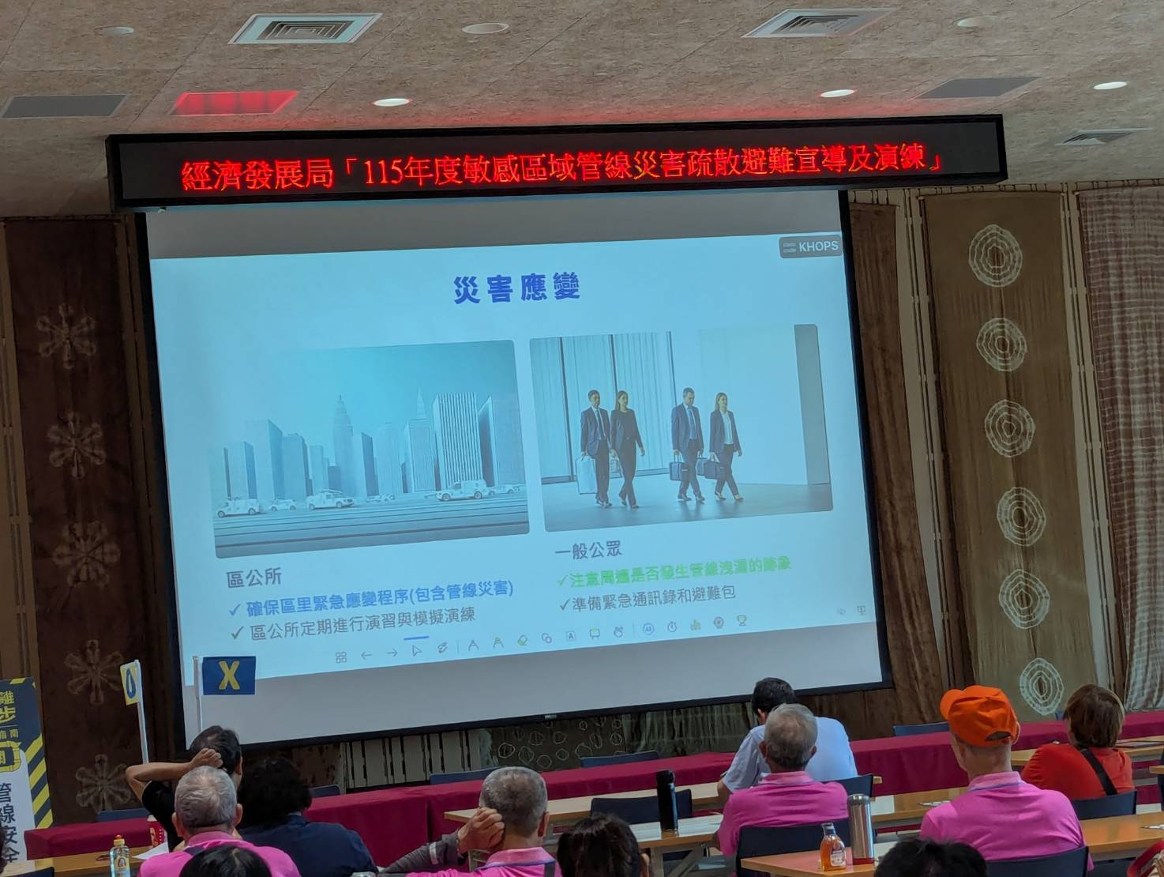
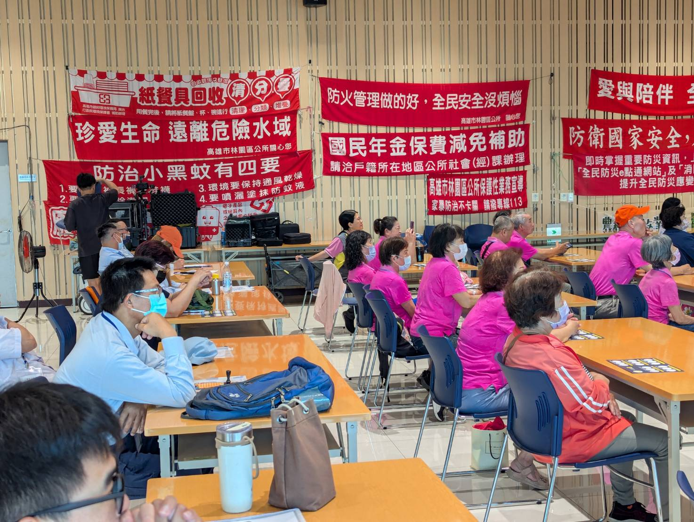

經發局敏感區域疏散避難演練活動
時間：1150506 | 地點：本所6樓大禮堂
演練內容：疏散避難應變守則 | 宣導人數：75
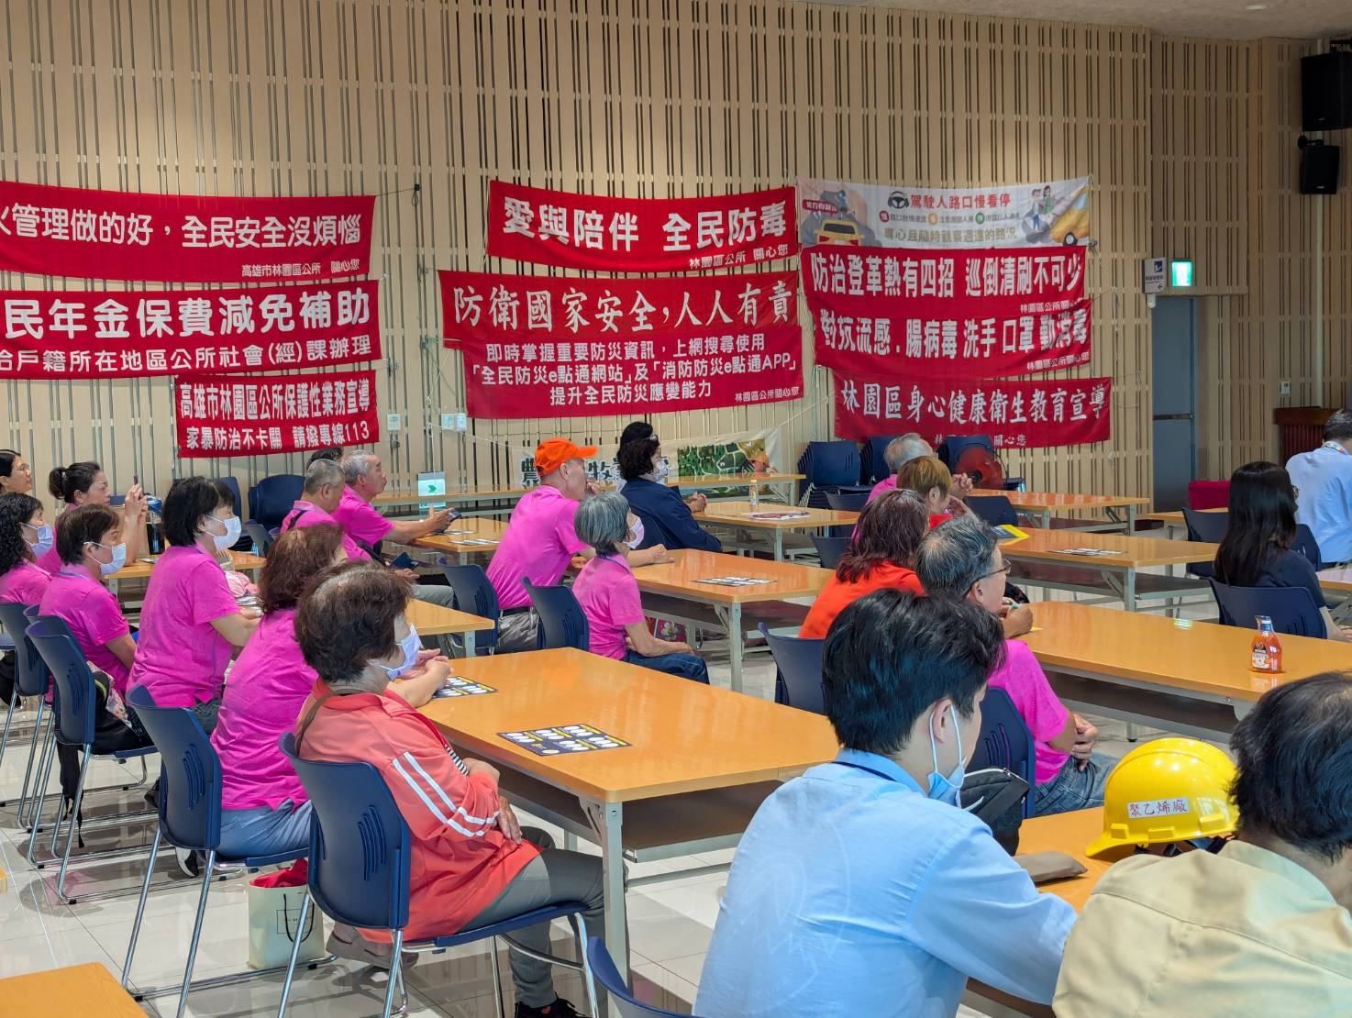
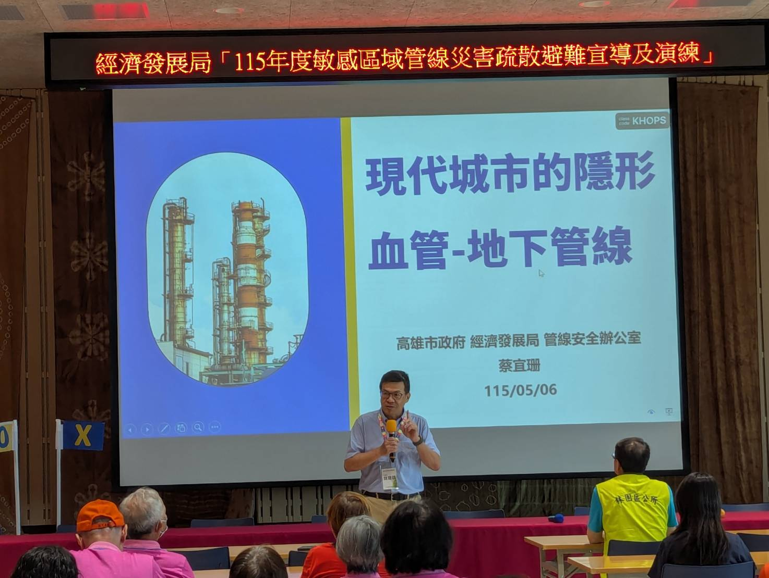

經發局敏感區域疏散避難演練活動
時間：1150506 | 地點：本所6樓大禮堂
演練內容：疏散避難應變守則 | 宣導人數：75
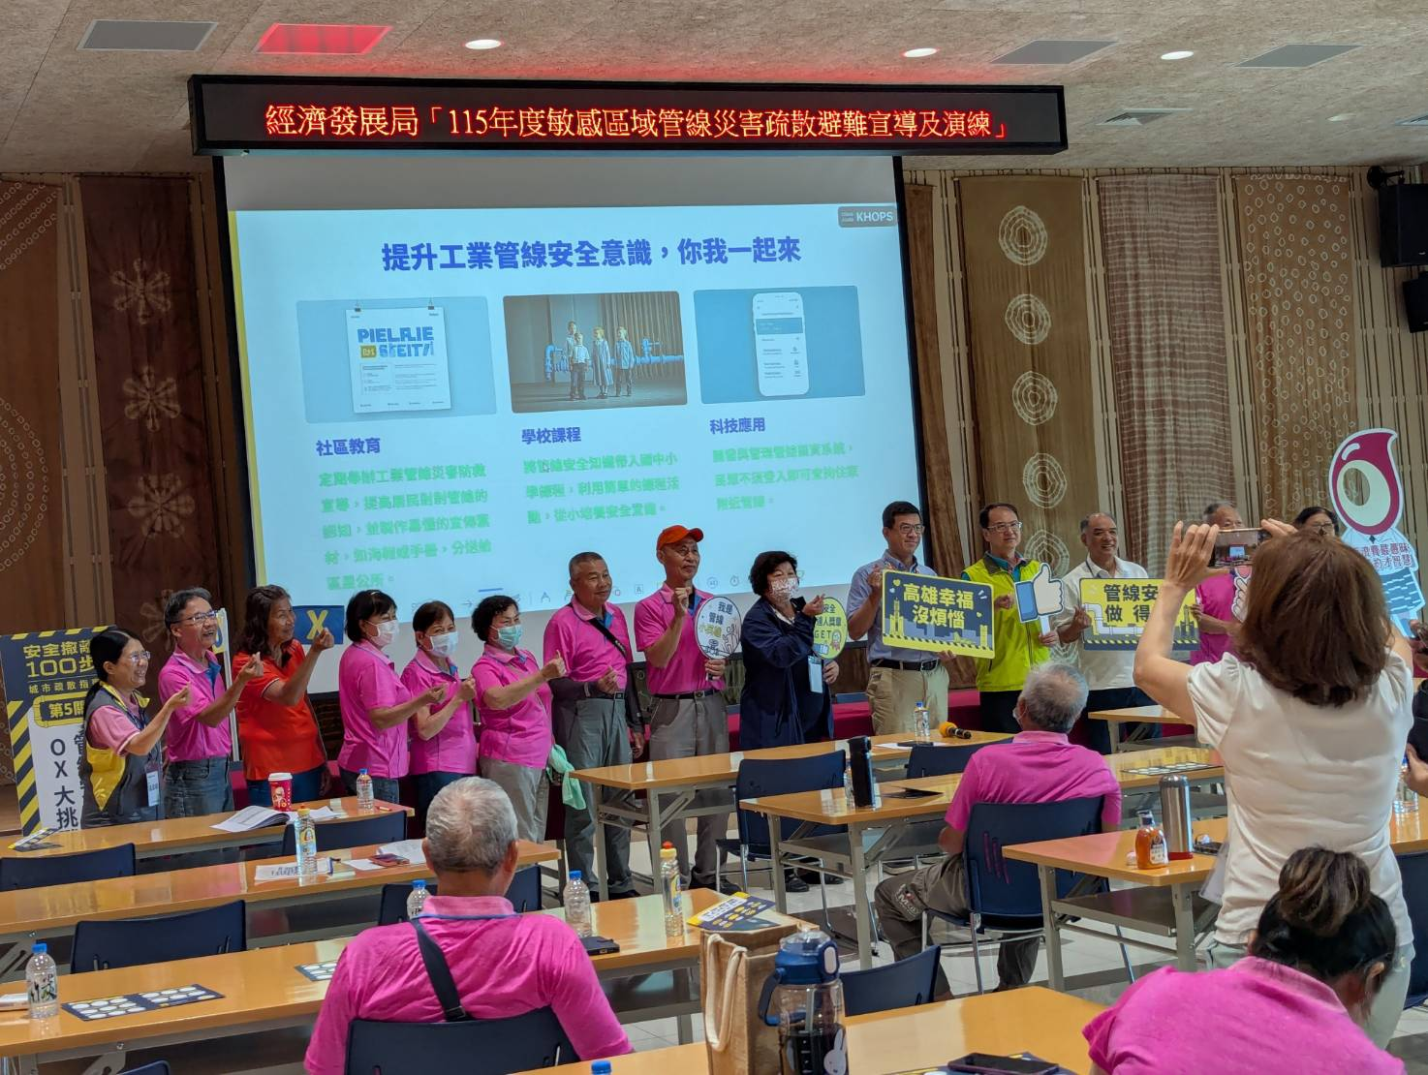
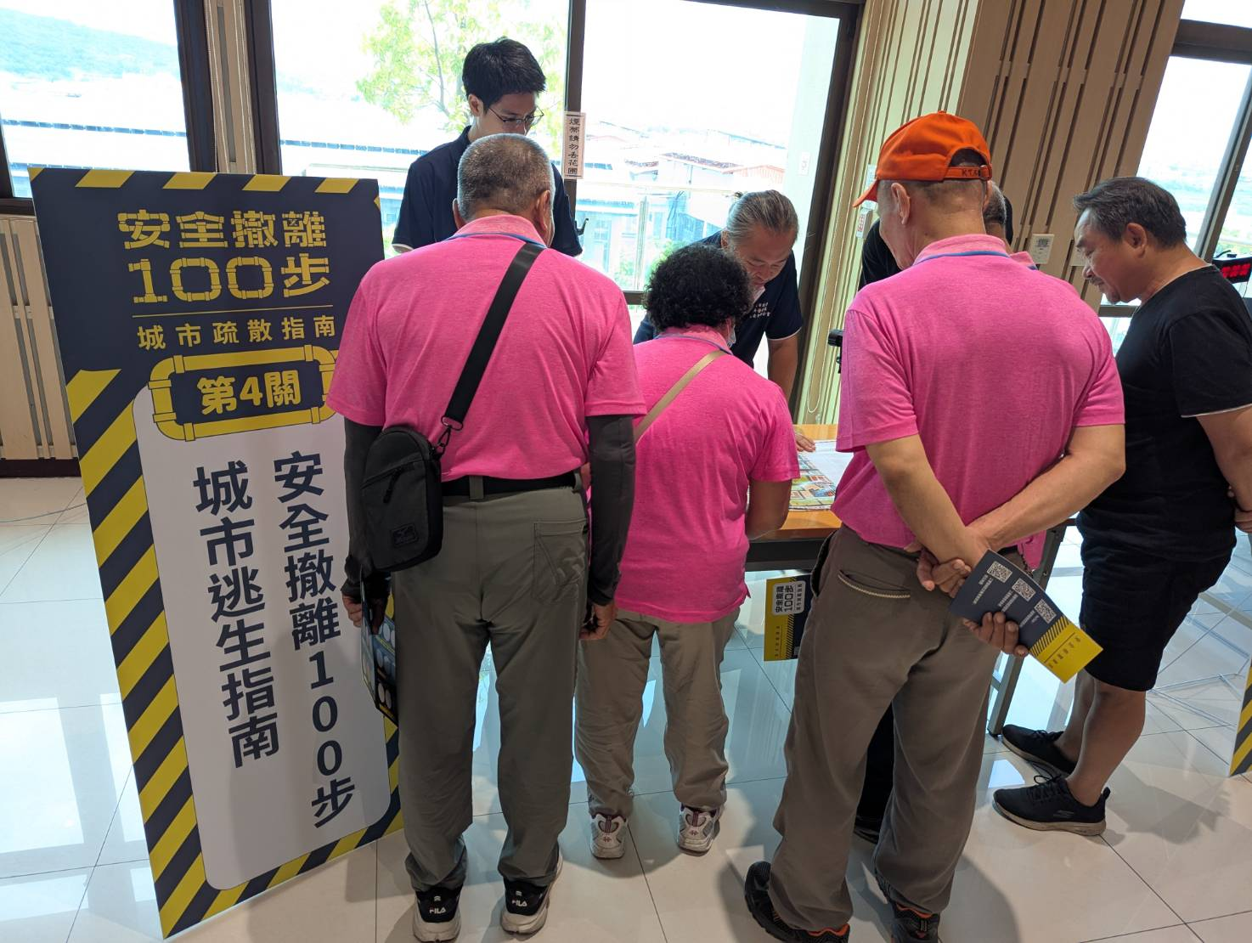

經發局敏感區域疏散避難演練活動
時間：1150506 | 地點：本所6樓大禮堂
演練內容：疏散避難應變守則 | 宣導人數：75
